首钢京唐公司

3#酸轧和3#连退
合同排程系统方案

东北大学

日期：2024年06月04日
目录
一、项目简介 4
1.1. 项目特点 4
二、项目需求 5
2.1 多级集批 5
2.2 合同计划 6
2.3 作业计划 7
2.4 合同计划与作业计划的协同 9
三、项目前期准备 10
3.1 厂区生产路径分析与OPS范围指定 10
3.2 项目服务范围 11
四、 项目主要内容 11
4.1 合同计划开发与优化 11
4.2 合同计划系统与作业计划系统的协同优化 12
4.3 合同订单动态调整 13
五、项目主要方案 14
5.1 项目技术路线总述 14
5.2 “合同计划优化”子系统 15
5.3 “作业计划优化”子系统 15
六、项目实施计划 16
七、项目数据接口 16
7.1 系统需求的数据和信息 16
7.2 系统输出数据 17

一、项目简介
针对首钢京唐公司包含多产线与多工序的复杂钢铁生产过程中，初步组织合同生产过程，并依据此对各道工序的机器展开生产排程的需求，采用系统工程方法，并构建一套自动化系统，初步解决合同计划与作业计划平衡、机组生产与库存平衡等问题。

1.1. 背景简介
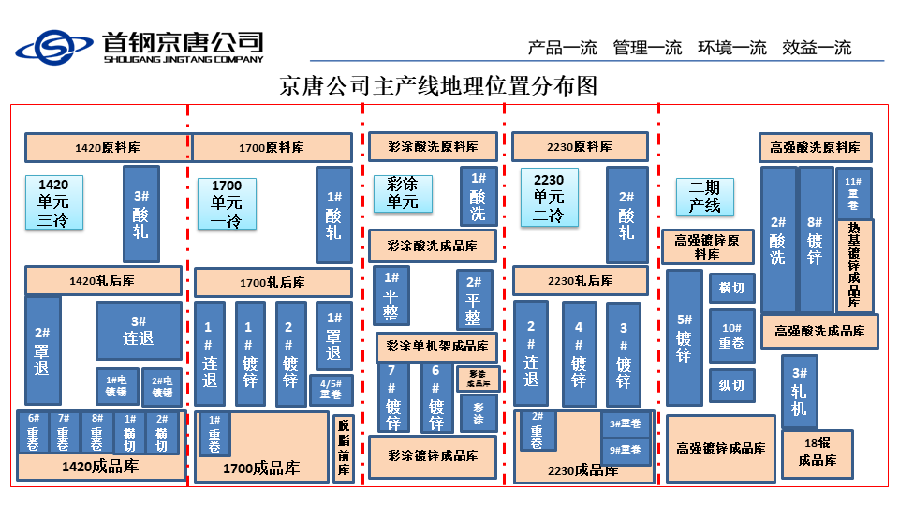
图1.1 首钢京唐公司主产线地理位置分布图
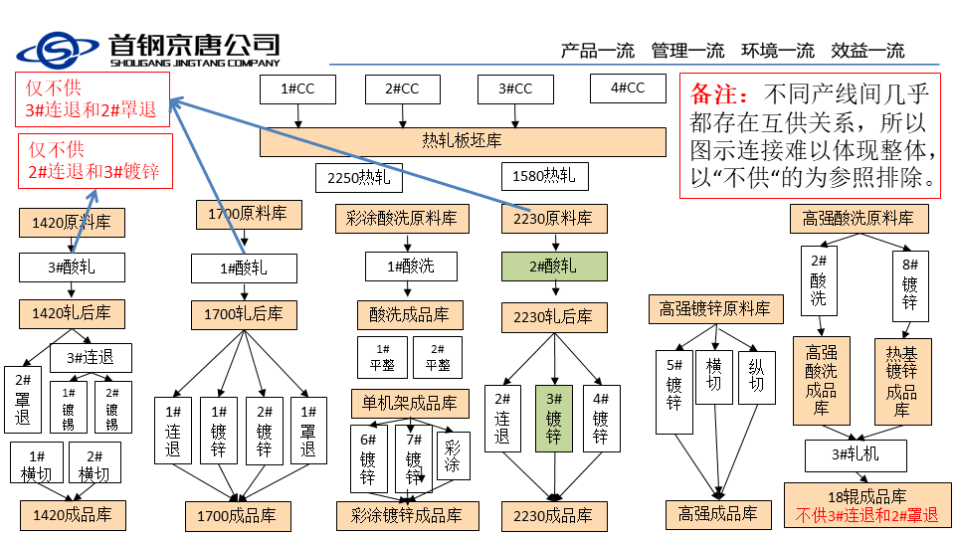
图1.2 京唐首钢京唐公司主产线仓库分布

如图1.1和1.2所示，首钢京唐公司生产线具有如下特点：
（1）多工序、多产线、多机组：首钢京唐公司生产全流程包括炼钢、热轧、酸轧、镀锌、连退、镀锡、重卷等多道工序。以酸轧工序为起点，其后包含多条产线，2230、1700、1420等产线。不同产线的同一工序各有不同的机组，如图1.1所示，1#酸轧位于1700酸轧产线、2#酸轧位于2230产线、3#酸轧位于1420产线。各个不同的工序、产线、机组有其各自不同的分工、产出、定位。
（2）交叉的物流供应关系：生产流程中各个工序的物流关系错综复杂，除直接进行产销的末道产线机组外，其余的前道工序的机组通常会为多个后道工序的机组供给原料至仓库中，相对地，后道工序的机组通常也会接收来自于多个不同的前道机组的原料供给。受到产线地理位置布局的影响，一般情况下前后道工序机组之间的物流输送倾向于选择在同一产线进行，但当出现产线满载而合同交期紧迫、原料仓库仓位不足、机组定检修等情况时，也可能会出现跨越产线进行物流输送的情况。
（3）前后库存仓储平衡：如图1.2在各个机组的前后均存在库存，其中给该机组供给原料的仓库库简称为前库，存储该机组加工后的产品的仓库称为后库，前库和后库有其最小库存量的下限、最大库存量的上限以及期望维持的库存量。各工序的库存主要为整个生产流程起到一定的缓冲作用，一方面当前道工序的生产速度超过后道工序机组的处理速度时可以将暂时堆放在仓库中，另一方面当后道工序机组的生产需要按辊期集批或物料的交付时间比较紧急时，可以从原料库的库存中取合适的材料进行生产。

1.2. 排产要求

1.2.1 多级集批
如图2.1所示，多级集批是指将具有相同的产品品目、钢种、钢系、工艺参数的合同订单依照不同机组的工艺规则，分成多个批次集中在一起生产，其显著优势是同一批次内的物料在机组上生产所需的换辊次数更少、加工效率更高、生产成本更低。在项目实施过程中，按照考虑生产周期和考虑层级的不同将集批分为合同计划集批和作业计划集批两部分。
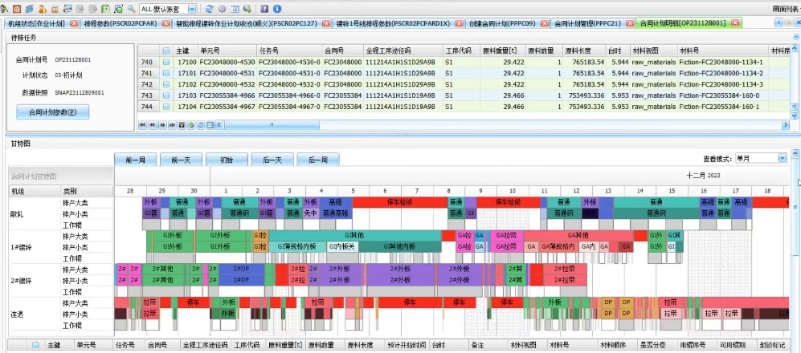
图2.1 各机组多级集批计划（仅供参考）
（1）合同计划集批：时间跨度一般在1-2周以内，具体计划的时间精确到小时，主要用于指导各工序机组的生产和备料时间节点。
（2）作业计划集批：时间宽度一般在1-2天以内，具体计划的时间精确到分钟或者是秒，主要用于下发作业计划部门，指导实际的作业生产。

1.2.2 合同计划
合同计划是在资源计划的基础上，根据企业所接收的合同订单的明细，将其与各个工序具体的生产批次进行匹配。因此合同计划是涉及全流程的，不仅需要考虑合同明细，同时需考虑到不同工序的约束条件，库存，物流关系等。合同计划一般首先依据月初的合同信息，将库存中的余材与合同进行匹配，得到生产净需求量，然后计算各个工序机组的需要生产的量，随后在根据实际订单量及接单时间不断调整合同计划，确保合同计划中近期将纳入作业计划排产部分的品种与量有其对应的已接订单支撑，随后根据预期的生产为各个工序的各个机组分配产能，随后的在生产过程中根据动态到达的合同不断灵活调整。合同计划的本质目的是为各个机组指定需要生产的物料的类型、数量和时间节点。
合同计划是把控总体生产流程，确保合同按期交付，维持各机组生产顺畅、调整负荷与库存平衡的主要手段。因此进行合同计划时应尽量使得各个机组产能被充分利用、减少换辊次数、降低生产成本但不能超过其产能和库存，同时也应考虑到实际生产中存在必要的维护、调整、准备时间，一般期望通过集批手段，将可以在同一批次内连续生产的合同集中在一起连续生产，这就要求合同计划必须依据实际生产状况及时进行灵活合理地调整。

1.2.3 作业计划
依据机组前库的待排物料按照机组的工艺规则进行排程，为了使工艺参数控制稳定，保障生产过程的高速稳定运行，需要对待生产的物料区分类别并进行集中排产，即作业计划集批。
（1）物料集批约束
物料在设备上是连续生产，物料之间紧密相连，批量生产。在物料上机之前要对所有待生产物料进行集批，依据是物料对工艺需求的相似度，例如不同的物料，在酸洗工序中对酸的浓度、温度要求可能不一样；在轧制过程中，不同宽度的产品需要不同规格的轧辊。在生产过程中，要把对工艺需求相似度相近的物料集批生产。不同集批之间由于生产工艺不同会产生工艺切换，例如在酸洗工序中，需要更换酸的浓度和温度；在轧制中需要更换轧辊。而换酸和温度切换以及更换轧辊都需要耗费一定的时间成本和人工成本。
对物料进行集批时，集批批量大小有一定限制。需要满足集批批量下限要求卷数、上限要求卷数，极限规格必须达到一定卷数生产，这些约束在实际排程中均为硬约束，要严格满足。在满足硬约束后，集批批量通常越大越好。因为在符合设备对物料硬约束前提下，集批批量越大，物料的连续性就越强，由于工艺不同产生的切换次数就越少，这样会节约设备的有效产能，同时对设备也会起到一定的保护作用。
（2）物料排序约束
实际生产中，物料在设备上的生产顺序至关重要，影响物料在设备上的排序因素主要有物料的宽度、厚度、退火温度以及焊接顺序。集批内部要对物料排序，一般要综合物料的宽度、厚度、温度三种属性。在大多数机组设备中，都要求宽度降序排列，对厚度一般要求是平滑即可。因为物料在设备上连续生产，在下机的时候需要经轧机切断，切断这个过程对轧辊是有一定消耗的，消耗最大位置是物料与轧辊接触的边界点，大体上按宽度降序排列会减少轧辊消耗对后续物料的影响。而在退火工序中，为适应退火炉自身温度变化，要严格按照温度非降序排列。
一个辊期内的物料在机组内进行连续生产时，前一块物料的尾部与当前块物料的头部通过焊接连接，而在进行焊接时，需要考虑不同规格物料间的焊接原则，可以通过不同物料钢种属性的分组约束进行判断相邻物料间能否进行焊接。前后物料规格参数的差值定义为跳跃。以物料宽度为例，前后物料的宽度差值即为宽度跳跃，当差值为正数时，称之为正跳，否则称为反跳。物料对正跳和反跳都有一定的容忍度，当跳跃较小时，对排序没有影响，对目标不做惩罚：当跳跃较大但是小于跳跃下限时，对排程质量有一定影响，会对目标做相应惩罚；当跳跃超出跳跃上限时，要在此位置插入过渡卷，以保证物料在连续轧制时不被拉断。
实际排程中，当出现跳跃过大时是必须使用过渡卷的。但是对过渡卷的使用是尽可能避免的，因为过渡卷物料也会占用一定产能，对提升设备利用率和合同兑现率都有一定影响。因而要对物料的排序做足准备，既要适应设备的生产约束，又要减少过渡卷物料的使用，这些对保护设备，提升物料品质以及提高排程质量都有着很重要的意义。
（3）多工序多机组规则约束
设备对物料的约束以及设备自身生产规则也是排程问题中重要考虑的因素。首先介绍设备对物料的约束，同一工序下的多个设备在工艺参数上和生产能力上有些相近，有些则不同，例如在轧制工序中，不同轧机对入口物料宽度有着不同要求，此为硬约束，，以轧机轧制物料宽度约束为例，在实际生产中，除宽度外，设备对物料的入口厚度、出口宽度、出口厚度、钢种内径、外径等都有要求。对于属性不同的设备，物料要避免在违反硬约束的设备上生产；对于属性相近的设备，物料最好在单一设备上进行集批生产，这样可以保证产出物料质量，保护设备的正常运行。
设备在排程中的约束不仅体现在对物料的规格约束，设备自身的属性也会对排程造成－定影响。根据设备的生产工作习惯，设备会在指定时间段内停机，是防止设备长时间连续工作造成设备故障，二是对设备进行检测修理，保证生产安全和产品质量。而设备停机、定检修时间会影响设备产能。设备的产能一般定义为一天24小时内除去定检修的全部时间，设备产能自身是硬约束。库存也是实际生产中重要的一环。库存过低不利于生产的临时调度，库存过高会增加过多维护成本。要在保证库存下限的前提下，优先消耗库存物料。
因此在进行作业计划时，需考虑各机组生产切换成本、上下游机组供需协调、机组负荷与库存平衡等影响冷轧运作管理水平的关键因素，对钢铁企业提出了很大的挑战，现有的基于人工经验的方法很难做到综合平衡上述因素。

1.3 厂区生产路径分析
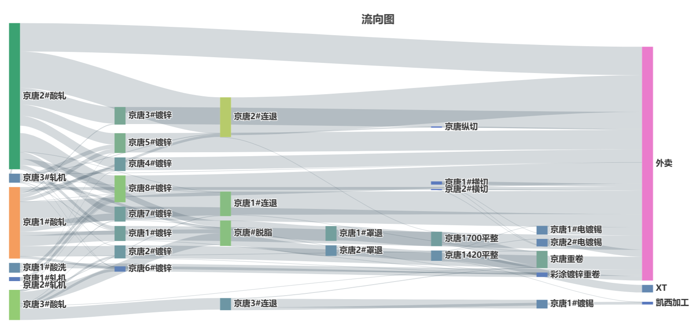
图3.1 厂区物流流向统计图
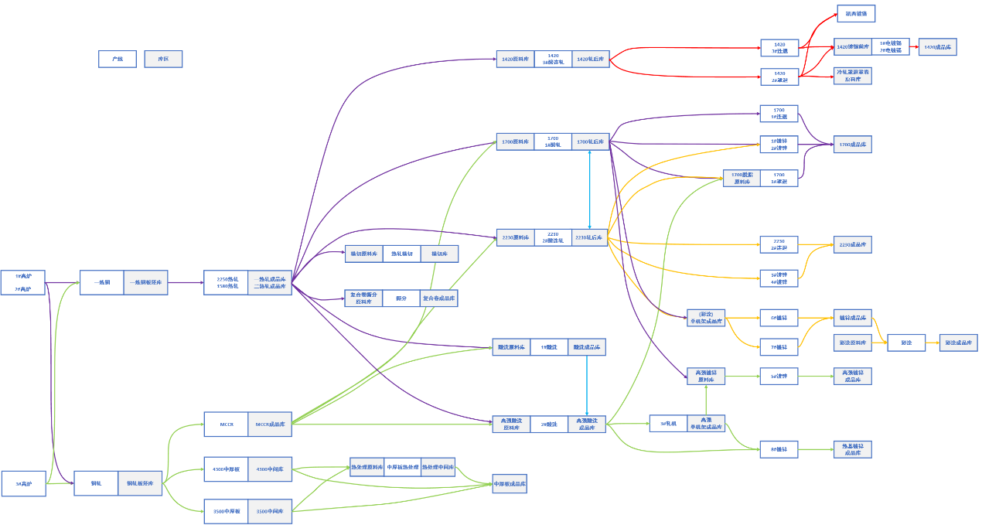
图3.2 厂区物流流向关系图
在京唐钢铁生产中，酸轧产线的历史产出信息。这包括每个合同经过的机器，以及每个合同对应的生产状况（如钢种牌号，宽度，厚度，重量等等）。详细分析了各台机器的生产与物流关系。
如图3.1和3.2所示，冷轧厂区的三个主要生产步骤为轧钢（包括冷轧，酸轧与酸洗）-镀锌-连退，后续处理较少，大多数是直接投入外卖。此外，厂区物流并非明确地区分产线，而是产生了大量交叉。因此，通过OPS统筹规划各台机器上的合同分配，是极有必要的。

1.4 排程现状
在现场，由于经常的生产掉队，机器检修以及其他原因，对每台机器的排程并不是基于虚拟合同，而是基于实际的库存加上部分虚拟物料。因此，现场的生产调度通常依照如下流程操作：
图2.4 京唐首钢京唐公司现场实际的合同计划和作业计划流程示意图
如图2.4所示，在现场的合同计划和作业计划通常是解耦的。即作业计划只用于各工序的备料，以及任务时间的截止计算。而作业计划，则是根据实际的库存物料以及前道机组即将到来的小部分虚拟库存临时进行的。合同计划往往不会完整地考虑作业计划的排程规则这就导致了合同计划与作业计划配合不紧密，作业计划在实际安排时会出现，可能会费时费力难以排产、生产参数切换频繁、生产效率低下、生产成本高等问题。
因此有必要引入合同计划和作业计划协同优化系统，使得合同计划和作业计划密切配合，提高生产过程的自动化率、改善作业计划质量。

1.5 预期目标
1）关键业绩指标
- 提高合同订单的统筹预分配排程能力及合同兑现率；
- 提高合同订单临时调整时的动态快速响应和调整能力；
- 提高合同兑现率，提高产线产能利用率。
2）业务目标
- 完善冷轧相关产线合同计划规则(含产线检修计划、结合炼钢规定的合同间衔接规则等)资源库，实现系统前端可配置；
- 研究开发智能合同分析模型，可对选定产线预排出月度合同生产初计划，可粗略看到该产线的月度生产任务和轧制节奏安排；
- 形成选定产线周维度的合同生产计划，可显示未来一周内将生产的合同属性和前后订单衔接等；
- 开发智能合同分析模型，需考虑合同交货期、工艺路径、质量要求、运力资源以及冷轧产线的机组的生产能力和库存情况等；
- 具备合同订单动态调整功能，包括临时加单、催单等灵活调整功能，保障合同兑现率；
- 为企业搭建一体化计划提供解决方案和实现路径。
3）技术指标
合同周计划分配准确率达到80%
计算公式：
$$执行率=\frac{月实际执行算法合同计划天数范围内钢卷重量}{当月产线生产的总钢卷重量}$$
例：每月每块物料实际生产的时间在范围内（算法推荐时间的±3天内）的占比。

二、系统架构

2.1总体规划

2.1.1总体计划流程
京唐公司冷轧产线根据合同订单进行生产，具有多流向、多阶段库存的特点。围绕合同计划现状，业务流程如下：（1）客户从销售系统录入需求，如有相应的poc则直接创建销售合同，否则需技术询单评审（人工），通过后创建销售合同，再通过生产评审后下发合同到制造系统；（2）制造系统接收到合同后，经过合同处理完成合同的展开。合同会设计出N条制程，经过产线设计模块会制定出一条主制程；（3）经过合同计划模块确定合同在各工序的排产日期，指导作业计划编制；（4）此时的合同，若库存有余材可进行转用充当，但非必须流程。目前转用充当不能自动进行合同整体工序查找，全靠人工。
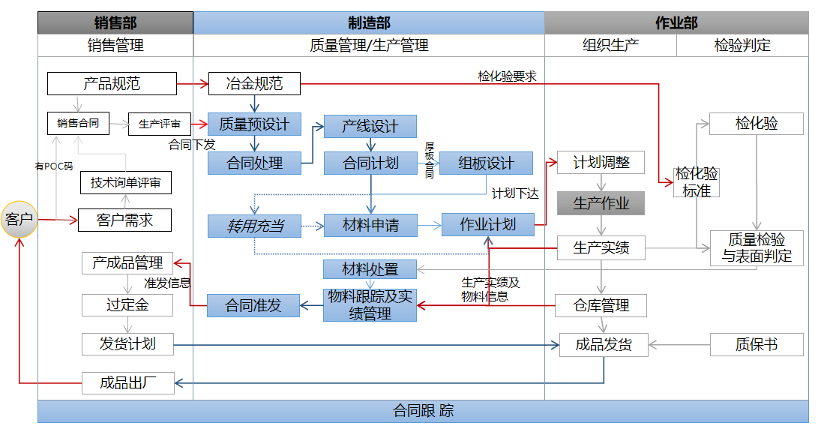
图2.1 产销业务流程
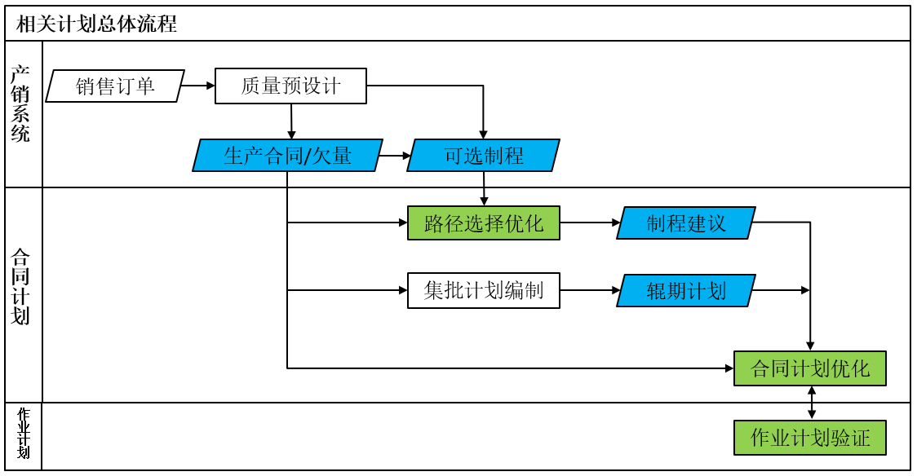
图2.2 合同计划系统流程
本项目合同计划系统工作流程如图3所示。销售订单在销售系统经过质量预设计模块，输出生产合同（工序欠量）、生产合同可选制程（主副制程）等信息，作为合同计划系统的输入。
合同计划系统依据工序机组产能及库存平衡需求，应用优化模型和算法进行制程推荐，同时，依据集批规则采用人机协同的方式制定集批计划，进一步结合辊期计划，作为合同计划优化模型的输入。合同计划采用数学规划方法建立优化模型，采用开源求解器或自行设计优化算法进行求解得到合同计划，合同计划中包括合同的生产日期（天）、生产机组以及在机组上的加工顺序。合同计划经作业计划验证后，经人工确定下发。
本项目中涉及建模与优化的功能模块群主要包括：路径选择与优化、合同计划优化、合同计划与作业计划的协同优化与验证。
（1）路径选择与优化
根据生产合同各可选制程对不同设备的能力要求、运输成本以及设备能力限制，以最大化生产合同兑现率为目标，为各生产合同选择制程以及每个制程的建议生产量，从而在保证按时交付的基础上平衡各产线能力，优化中间品库存结构，减少瓶颈漂移，降低生产成本。
（2）合同计划优化
根据各生产合同的推荐制程、规格品种、集批计划、工序欠量、相关库存状态、合同交期等信息，利用数学规划模型及求解算法，优化各合同在各工序的生产机组、生产日期、生产顺序，并以甘特图、规格变化曲线、数据表等多种形式可视化给出计划结果。主要优化目标包括：合同兑现率、机组产能利用率、降低在制品库存水平等。
（3）合同计划与作业计划的验证与协同优化
合同计划模块以生产合同为单位进行优化，作业计划模块以钢卷为单位进行优化，由于设备机组轧制工艺规程的约束，无法保证根据合同计划结果编制出科学合理的作业计划。因此，合同计划系统应具有与作业计划模块进行协同验证的功能。即在合同计划完成后，依据作业计划编制规程对合同计划验证评估，并将验证结果及改进方向反馈给合同计划优化模块，合同计划优化模块进行再优化。重复以上迭代过程直至得到作业计划验证合理的合同计划。

2.1.2系统特点
排程系统具有如下特点：
1.准确预测订单交付时间，平衡生产资源，优化工艺和提升产能，合理制定加工顺序，提供精确到工序、机台、人员以及物料需求的生产计划，确保订单的按时交付。
2.提升生产效率，通过在排程策略里面设置资源条件，减少瓶颈工序等待时间，协同各个工序统一生产，提升资源的使用效率，尽量减少资源的切换、物料的切换和资源准备时间。
3.提升企业管理，通过现场信息的实时反馈，运用滚动排程技术，对异常状况即时处理，不断优化APS计算结果，缩小计划与执行的差异，提升企业管理规范和竞争力。
4.数据驱动管理，实现透明化工厂，使企业能够清晰的掌握每一个人员、设备、物料以及整个生产过程，从而使人员职责清晰，生产管理更加透明，实现从订单下达到产品完成整个生产过程的优化管理。
5.提升服务能力，快速响应客户需求，积极应对紧急插单、订单变更等问题，提升服务水平和客户满意度。
6.制定中长期计划，长期计划可协助公司制定统一战略规划，宏观考虑需求与能力之间平衡，进行销售、制造及采购预测，依据各个车间的生产能力建立粗略的计划模型，确保公司计划的整体性和协调性。中期计划是企业根据客户实际订单或意向订单，对长期计划作调整，进一步对产能和物料评估，制定生产及长周期物料计划。
7.缩短生产周期，加快订单响应，降低生产成本，提升企业管理水平，增强风险预警及处理能力。
8.降低库存成本，通过实现精益生产，缩减在制品时间，减少原料、半成品、成品的库存周转时间，真正实现JIT生产。
9.对MES的优化作用，MES通过APS获取精准的工序计划时间，APS亦可以从MES直接调入计划中的各类生产执行信息，而不必手工录入数据，使得生产现场的绩效考核与实际的计划执行结果结合起来，实现自动化滚动式排程，提升计划的准确率和达成率。

2.2 产线范围
图3.2项目覆盖产线范围
本期项目覆盖产线包括3#酸轧和3#连退。但考虑到未来全公司一体化APS的需求，本期项目在调研时会将全公司产线布局及物流交叉等信息纳入调研范围，并在系统设计时预留未来系统的扩展需求做好接口设计。

2.4 硬件环境
(1)服务器
CPU：双路6133
内存：64G
硬盘：512GSSD + 2.4T（机械）
双电源：800W
操作系统：Windows 2016 Server、Linux
(2)数据库
系统采用的数据库：TiDB、Oracle、SQL Server、MySQL等。

2.3 软件架构
设计了OPS和IPS交互式反馈的架构，利用OPS基于全局的考量的计算结果指导机组的IPS作业计划生产。该技术路线的优点在于，能够利用IPS系统的计算结果，反馈OPS的合同计划制订过程，从而能够跟动态地满足实际生产需求。一方面减轻对于大量的人工估计与协调的程度，另一方面通过增设新的计划调整与评估模块与现有的IPS兼容，而不需要重新开发IPS系统。
图5.1 OPS-IPS优化系统架构图
如图5.1，在本项目的技术路线中，我们主要分“合同计划优化”与“作业计划优化”两类子系统。其中，“合同计划优化”子系统专注于对合同的集批，以及通过作业计划优化的结果，平衡各机器的产能需求与集批生产需求。“作业计划优化”子系统则是在现有IPS系统架构上，增添了反馈计划可行度，区分计划中难以排产的部分，与推荐可生产的合同三类新功能。

2.3.1 “合同计划优化”子系统
“合同计划优化”子系统又主要分为月度计划制订模块，日度计划制订模块两部分。其中，月度计划制订模块接收来自现场的信息（主要是库存信息和机组检修的信息），并提供机器的产能分配方案，以及大辊期的集批方案。该部分的作用与目前现场的OPS计划基本一致，旨在为生产备料提供预计时间，在系统内确认后就不再进行变动。
日度计划制订模块较为复杂，该模块先根据月度计划，以周/日为基本单位指定小辊期计划，并发送至下属机器的IPS系统尝试进行时序排程与优化。根据IPS系统反馈的结果，日度计划制订模块将根据总体的生产状况，重新综合调整各个机组使其达到产能相对均衡。此外，该模块还将重新筛选各机器较容易生产的合同池，并根据合同范围，主副制程，仓储库存状况等信息，综合对发往各台机器的小辊期计划进行调整。如果在多次调整过后，计划的质量仍然较差的情况下，视为合同的指派失败，此时将会唤起人工模式，并重新筛选计划池，抛弃一些较难生产的计划，或添加无委材以使得生产顺利进行。

2.3.2 “作业计划优化”子系统
作业计划优化子系统，指的是为各台机器提供具体的生产时序的排程模块，以及为“合同计划优化”子系统提供反馈辅助的模块的结合。排程模块可以被视为就是目前现场正在使用的IPS模块，根据“合同计划优化”子系统发送的小辊期集批情况对各小辊期内生产的合同的时序进行优化。
提供反馈辅助的模块，在原本排程模块的基础上，还应具备以下三类功能：
计划可行度判断：不仅需要该子系统判断目前分配的合同在该台机器上是否可以进行生产，还需要根据生产排程时产生的罚值，判断该计划的可行度。“合同计划优化”子系统将根据这个可行度与机器本身的优先级，判断是否应调整该机器的生产合同，以及合同的调整范围。
可行合同推荐：这需要每台机器的时序优化子系统对目前该机器上的生产状况进行判断，并推荐符合哪些条件的合同可以加入该机器的生产流程中，使得该机器的排程方案依然较好。在将该信息上交给“合同计划优化”子系统后，由“合同计划优化”子系统根据各台机器的优先级，以及机器上计划的可行度，逐一对机器的合同进行重新调配。
不可行合同感知：这需要每台机器的时序优化子系统对目前该机器上的生产状况进行判断，从而判断哪些合同在该机器上生产是不符合生产规则的，或者让计划难以制定的。在用剩下的合同排出较好的排程方案后，弹出难以生产的合同，并将信息上交给“合同计划优化”子系统，由“合同计划优化”子系统根据各台机器的优先级，以及机器上计划的可行度，逐一对机器的合同进行重新调配。

2.3.3 合同计划系统与作业计划系统的协同优化
合同计划模块以生产合同为单位进行优化，作业计划模块以钢卷为单位进行优化，由于设备机组轧制工艺规程的约束，无法保证根据合同计划结果编制出科学合理的作业计划。因此，合同计划系统应具有与作业计划模块进行协同验证的功能。
首先在合同计划完成后，依据作业计划编制规程对合同计划进行验证与评估，并将验证与验证结果进行分析，通过系统计算出多种可能的改进方向，最终以物料或合同为单位组织具体的调整信息并反馈至合同计划优化模块，合同计划优化模块将对各个机组反馈的调整信息进行基于全局信息的综合评估给出增量式的合同计划的调整，确保合同计划在对各个生产工序都是普适的，且还系统应能够考虑以一定的优先级去维持重点或瓶颈工序和机组的正常生产。该合同计划与作业计划的协同优化过程需要依据计划方案的具体的评价和接受标准，进行数次迭代直至合同计划与作业计划达到良好的协调与统一。
具体地对于合同计划系统与作业计划系统的功能内容如下：
合同计划系统包按照计划的精度可以分为月度计划制订模块和周（日）度计划制订模块两部分。
月度计划制订模块接收多种静态或动态的信息（包括但不限于合同信息、物料信息、库存信息、机组信息等），并基于各个产线或工序的生产能力计划方案，确定以“大辊期“为基本尺度，以小时为最小单位的集批后的合同计划方案。目的是依照订单需求、生产能力、工艺要求在保证交期的前提下指导各个工序的生产计划。
周（日）度计划制订模块以周/日为基本单位指定小辊期计划，并发送至相应机组的作业计划系统尝试进行时序排程与优化。根据作业计划系统反馈的结果，日度计划制订模块将根据总体的生产状况，重新综合调整各个机组使其负载相对均衡。此外，该模块还将重新筛选各机器较容易生产的合同池，并根据合同范围，主副制程，仓储库存状况等信息，综合对发往各台机器的小辊期计划进行调整。如果在多次调整过后，合同计划的方案仍然未能达到可接受的标准，此时将会唤起人工模式并抛出对当前合同计划系统的待排合同池的分析结果，分析结果应给出导致调整失败的原因以及可能的建议，之后系统将依据人工指令重新筛选和调整合同池，移除部分不匹配的合同，或添加补充合同优化当前的合同已计划。

2.3.4 合同订单动态调整
接收产销系统质量设计和产线设计后的合同订单信息，考虑当月合同在钢后关键机组的动态生产安排。过程中既要考虑合同订单在全流程制造过程中的各工序生产时间要求，又要满足单工序集批生产要求下的合同组合优化问题，还要考虑同类机组间的产能平衡、库存占用、过渡料使用、按期交货等多个优化目标，实现可在合同临时加单、催单等情景下，具备合同计划的动态调整功能。
动态调整功能的实现将基于离线或在线调整系统，对于小批量的合同计划的调整，将基于现存的周（日）合同计划进行调整，对合同重新匹配物料，修改合同的生产计划。使得动态调整模块能够以较高的频率进行，便于后续的确认和分析。对于大批量的合同计划的调整，将重新调用基于全局考虑的月度计划系统，自上而下逐级运行合同作业计划系统，这将统筹规划各个工序的已经执行和未执行的合同计划。

三、主体功能模块

3.1 合同计划优化
功能描述 | 基于已确定的生产合同制程，利用数学规划模型及智能优化算法优化决策各生产合同在各工序的加工时间及加工顺序。
输入 | - 公司月销售合同计划结合月度产销平衡会销售接单和前期遗留合同计划等  - 产能分析、物料属性、运输能力和库存状态等  - 物料生产调整、运输计划、库存规划、组炉组浇、热轧生产、集批以及转储计划，以及各产线月度定期和临时检修计划等  - 生产合同制程  - 生产合同各工序欠量  - 生产合同交货期  - 机组产能
输出 | - 生产合同各工序生产时间及产量  - 生产合同在各机组的加工顺序  - 冷轧机组一个月的粗略生产情况以及一周的合同生产计划明细，包含每条产线需要生产的钢卷品种大类、时间节点等工作生产排程要求  - 产线分配计划指导、集批计划和交期应答功能，以及对关键过渡料的分析、预留和应用指导  - 提出优化产能规划建议，提出接单指引
优化目标 | - 最大化生产合同按时交货率  - 各机组负荷均衡
约束条件 | - 生产合同上下游工序之间的冷却及转运时间约束  - 机组产能约束
业务规则 | - 生产合同集批规则  - 各工序间转运成本/冷却时间规则  - 各机组可生产工序规则  - 各机组生产速度规则
优化流程 | - 生产合同钢种、组距分析及集批  - 建立混合整数线性规划模型，利用求解器进行求解验证模型的正确性  - 自主设计优化算法，求解经验证的数学规划模型

3.2 合同计划与作业计划的验证与协同优化
功能描述 | 针对合同计划结果(生产合同在各工序的机组、加工时间及加工顺序)，在各相关机组进行作业预排程，评估作业计划KPI，并将排程计划KPI反馈给合同计划模块，合同计划系统根据作业计划结果进行调整。反复迭代，直至决策人员满意。
输入 | - 合同计划(生产合同在各工序的机组、加工时间及加工顺序)  - 机组排程工艺约束信息
输出 | - 机组排程计划结果  - KPI评估值
优化目标 | - 实现合同计划与作业计划的协同优化
约束条件 | - 生产合同上下游工序之间的冷却及转运时间约束  - 机组产能约束  - 机组排程工艺约束
业务规则 | - 各工序间转运成本/冷却时间规则  - 各机组可生产工序规则  - 各机组生产速度规则  - 各机组作业排程规则
优化流程 | - 针对合同计划结果在各相关机组进行作业预排程并评估作业计划KPI  - 将排程计划KPI反馈给合同计划模块，合同计划系统调整合同计划  - 反复迭代直至决策人员满意

四、与现有系统接口
图4.1项目开发系统与现有系统接口关系

4.1 系统需求的数据和信息
名称 | 描述
待排合同数据 | 待排合同数据包含钢种、钢系、牌号等必要的字段信息
动态到达合同数据 | 产销动态下发的合同数据
待排物料数据 | 提供与待排合同匹配的物料
物料与合同匹配的规则 | 提供合同与实际物料匹配的的规则和方法
3#酸轧OPS排产规则 | 3#酸轧实际OPS排产和收池规则
3#连退OPS排产规则 | 3#连退实际OPS排产和收池规则
3#酸轧IPS排产规则 | 3#酸轧实际IPS排产和收池规则
3#连退IPS排产规则 | 3#连退实际IPS排产和收池规则
3#酸轧前后库存数据与规则 | 3#酸轧前后库存实际库存情况、库存平衡规则
3#连退前后库存数据与规则 | 3#连退前后库存实际库存情况、库存平衡规则
现场生产状态数据 | 机组参数、机组定检修时间、机组能力
突发事件数据 | 合同物料掉队、机组故障等
合同与作业计划历史实绩 | 提供合同计划与作业计划对应的多组历史实绩作为参考和对比的样例

4.2 系统输出数据
名称 | 描述
合同计划结果 | 输出的合同计划包含各个机组的月度计划、周度计划、日度计划等
作业计划结果 | 输出的作业计划是按照合同计划在相应机组上以理想情况进行生产
合同计划评估结果 | 合同预期的兑现率、仓储与机组负载状况、产能利用率、辊期数量等
作业计划评估结果 | 换辊次数、物料利用率、过渡材消耗数量、计划长度等
合同计划优化建议 | 给出当前合同计划中建议调整和补充合同
可视化分析 | 对系统输出的数据进行可视化，便于理解和使用

五、人力资源计划
为保证项目开发进度和质量，配备5-6名软件工程师参与编程。包括算法工程师和资深软件工程师。并在项目执行期间不变更人员。在测试阶段，配备2-3名软件测试工程师。
为保证项目开发中甲乙双方的有效沟通和项目开发进度、质量，在开发过程中，软件工程师分时段驻厂开发和调试。先期阶段，时间不少于3人*40工作日，后期软件测试、调试阶段驻厂时间不少于3人*30工作日。其它阶段，根据项目进展情况和甲方需求，机动安排不多于60（人·工作日）的驻厂开发时间。下表给出了项目主要管理和技术人员简历表。
表3.1 项目主要管理和技术人员简历表
名 称 | 姓 名 | 职 务 | 职 称 | 主要资历、经验及承担过的项目
1.项目负责人 | 刘士新 | 院长 | 教授
2. 项目技术负责人 | 袁平 |  | 副教授 | 20年的硬件和软件开发经验，熟悉SCL语言，C/C++/C#语言，Labview编程。  主持并主要参与了电弧炉自动炼钢系统设计和编程。  主持并主要参与了2.4m风洞模型预测控制方法研究与工程化应用。
3.主要项目技术人员 | 刘志昂 |  | 博士研究生
3.主要项目技术人员 | 张昊天 |  | 博士研究生
3.主要项目技术人员 | 李思怡 |  | 博士研究生
3.主要项目技术人员 | 王庆攀 |  | 硕士研究生
3.主要项目技术人员 | 康童童 |  | 硕士研究生
3.主要项目技术人员 | 夏诗琪 |  | 硕士研究生
4.质量管理 | 李思怡(兼) |  | 硕士研究生
5.计划管理 | 康童童(兼) |  | 硕士研究生
6.资料管理 | 夏诗琪(兼) |  | 硕士研究生

六、进度计划
本工程计划开工日期为2024年7月1日，计划竣工时间为2024年12月31日，工期目标6个月。
7月31底之前输出合同、作业计划结果
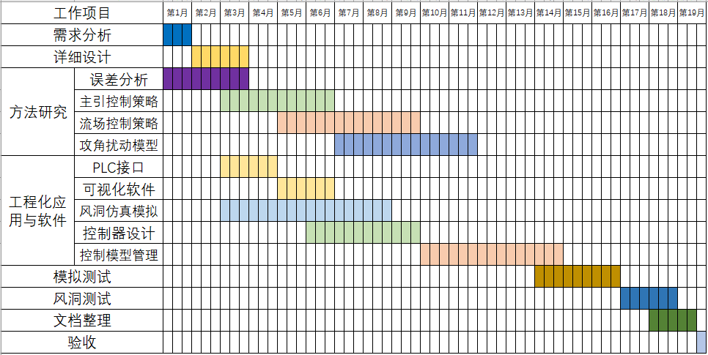
负责人 | 6 | 7 | 8 | 9 | 10 | 11 | 12
 | OPS算法开发 |  | 开发测试 | OPS&IPS协同优化算法开发 |  | 开发测试 | 项目验收
 | 3#酸轧IPS算法开发 |  | 3#连退IPS算法开发 |  | 合同动态调整 |  | 项目验收

七、技术服务

7.1软件运行维护
软件质量保修期为12个月。
质量保修期内，免费维护，保证8小时响应，24小时到达现场。
质量保修期满，有偿维护，24小时响应，48小时到达现场。

7.2人员培训
提供两次培训，具体时间由双方商定。每次为甲方培训3～5名技术人员。培训讲师为乙方专职技术人员，乙方在培训开始前提供详细的培训计划大纲及相关培训资料。下表为培训计划表。
表6.1 培训计划表
 | 天数 | 地点 | 人数 | 内容 | 讲师
第一次 | 7天 | 沈阳 | 3-5人 | 软件架构、编程语言、算法基础理论、工作原理、操作使用 | 乙方专职技术人员
第二次 | 3天 | 唐山 | 3-5人 | 代码维护、操作使用、常见故障及排除方法 | 乙方专职技术人员

7.3技术咨询与服务
在调试过程中，乙方负责协调、解决调试过程中的技术问题。调试结束后，免费为甲方长期提供技术咨询服务。

八、交付物品

8.1应用软件
本项目交付如下应用软件：
表9.1 应用软件表
序号 | 软件名称 | 单位 | 数量
1 |  | 套 | 1
2 |  | 套 | 1
3 |  | 套 | 1
4 |  | 套 | 1
5 |  | 套 | 1

8.2 过程文档
本项目交付如下文档：
- 《操作维护手册》
- 《调试报告》
- 《总结报告》

